Warszawa 16.05.2023 r.
INFORMACJA PRASOWA
BIG InfoMonitor: Zaproszenie na komunię, wesele? Nie, dziękuję, nie mam pieniędzy

Ruszył sezon imprez okolicznościowych, zaczęło się od komunii, w czerwcu będą wesela, do tego dochodzą odbywające się cały rok chrzciny i różnego rodzaju rocznice. Żeby je zorganizować, ale też w nich uczestniczyć potrzeba pieniędzy, z powodu inflacji coraz większych pieniędzy. Dlatego też, niemal co czwarta osoba myśli, aby uroczystości jednak nie robić, a jedna trzecia potencjalnych gości rozważa, by na nią nie pójść – wynika z badania „Wydatki na uroczystości rodzinne” wykonanego przez Quality Watch, dla BIG InfoMonitor.

Trwa okres pierwszych komunii. Zakładając, że przystępuje do niej połowa 9-latków, to jest to niemal 200 tys. dzieci. Wraz z rodzicami i dalszymi krewnymi w wyjątkowe dla katolickich rodzin wydarzenie zaangażowane jest ponad 1 mln osób. Pierwsza Komunia Święta poza aspektem duchowym ma także konkretny wymiar finansowy. Zawartość “koperty komunijnej” waha się w granicach 300-500 zł, ale im bliższa rodzina, tym wyższa kwota, w przypadku chrzestnych potrafi przekraczać 1000 zł. Koszty organizacyjne, jeśli w grę wchodzi obiad w restauracji lub catering idą w tysiące złotych.
Komunie w czerwcu ustępują miejsca ślubom i weselom, chętnie wyprawianym do później jesieni. Rocznie Polacy zawierają blisko 170 tys. małżeństw, zapewne większości z nich towarzyszy wystawne lub skromne przyjęcie. I znów radość i wydatki zarówno dla bohaterów wydarzenia, jak i krewnych oraz znajomych. W sumie rokrocznie liczba weselnych gości, to miliony osób.
Do tego dochodzą chrzty i pępkowe. Wydarzenia coraz bardziej wyjątkowe, w minionym roku urodziło się tylko 305 tys. dzieci, najmniej w powojennej historii.
Wspólne świętowanie to jednak spore wydatki, a co za tym idzie dylematy. Organizować przyjęcie, czy nie, cieszyć się w większym, czy w mniejszym gronie. Przyjąć zaproszenie na imprezę, czy odmówić. Szczególnie, że ze względu na dwucyfrową inflację koszty takich przedsięwzięć drastycznie poszły w górę. Tylko od marca 2022 do marca 2023 ceny żywności wzrosły o prawie 25 proc., usług hotelowo-gastronomicznych niemal 17 proc., kosmetyczno-fryzjerskich o ok. 13 proc., odzieży i obuwia niespełna 8 proc. W połączeniu z wyższymi kosztami życia, wszelkie większe wydatki stały się sporym wyzwaniem, czasami nie do udźwignięcia.
Organizacja imprez rodzinnych w cieniu finansowej presji
Z badania „Wydatki na uroczystości rodzinne” zrealizowanego dla prowadzącego rejestr dłużników BIG InfoMonitor wynika, że wśród organizatorów i gości niemal co dziesiąty musi wspierać się pożyczkami, najczęściej sięgają po nie osoby w wieku 35-44 lat. Niemal jedna czwarta (23 proc.) respondentów zamierza w obecnych warunkach zrezygnować z organizowania obchodów, a jedna trzecia (34 proc.) rozważa skromniejszą uroczystość. Otwarte pozostaje pytanie, czy zrezygnują z lepszej oprawy, wybiorą tańsze menu, czy skrócą liczbę gości. Jeśli zdecydują się na ostatni scenariusz, nie każdy z pominiętych gości zmartwi się tym faktem. Niemal co trzeci z badanych, ze względu na brak pieniędzy, bierze pod uwagę nieobecność na uroczystości, najczęściej 35-44 oraz 45-54 latkowie.
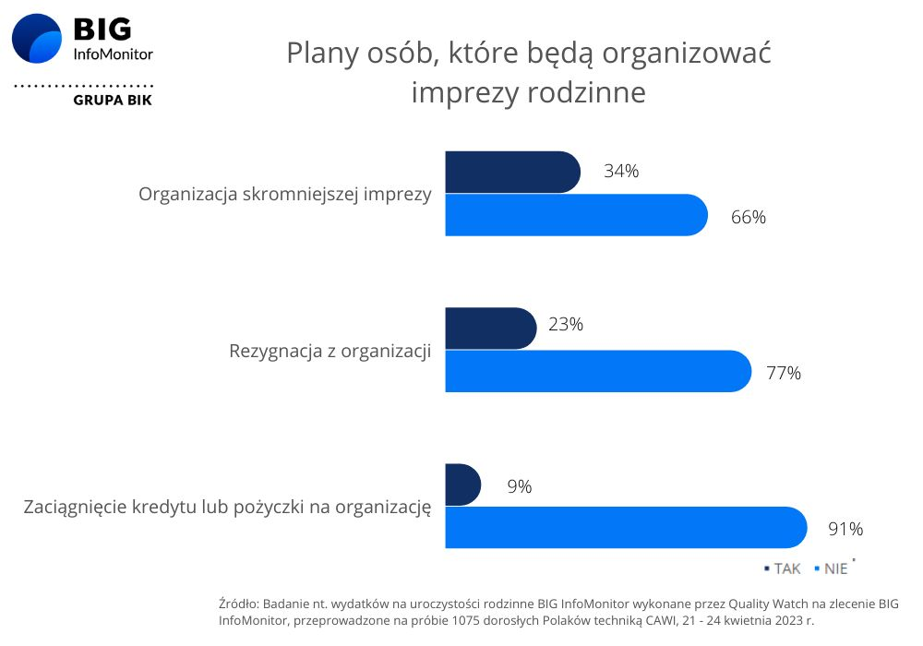
Polacy w warunkach wysokiej inflacji na razie radzą sobie lepiej, niż można by się tego spodziewać. Jak pokazują dane zgromadzone w Rejestrze Dłużników BIG InfoMonitor oraz bazie BIK, liczba niesolidnych dłużników nie rośnie, pozostając w okolicach 2,7 mln, jednak zaległości osób, które wcześniej już miały kłopoty, powiększyły się przez rok o 0,5 mld zł. Do tego trzeba też dodać wzrost długów alimentacyjnych o niebagatelną, nawet w skali roku, kwotę 3,1 mld zł. W rezultacie suma różnego rodzaju zaległych zobowiązań wyniosła na koniec marca 2023 r. - 79,8 mld zł. W tym nieuregulowane alimenty stanowią już ponad 14,3 mld zł. Niepłacących na dzieci rodziców jest już niemal 290 tys. (o 29 tys. więcej niż przed rokiem).
— Smutny jest fakt, że wśród najbardziej poszkodowanych z powodu inflacji znajdują się dzieci niesumiennych dłużników alimentacyjnych. A to oznacza, że wiele uroczystości komunijnych będzie skromniejszych również z tego powodu — mówi prof. Waldemar Rogowski, główny analityk BIG InfoMonitor. I przestrzega: Zdecydowanie nie ma obecnie klimatu na staropolskie działanie „zastaw się, a postaw się”, choć oczywiście zawsze kusi, by zrobić duże wrażenie na gościach, czy obdarowywanych, bo przecież takie wydarzenie zwykle jest tylko raz w życiu. O ile jednak ślub, czy komunia są niepowtarzalne, to nie można powiedzieć tego o wydatkach, tych na co dzień jest mnóstwo. Dlatego, dobrze jest skrupulatnie przeanalizować budżet domowy pod kątem swoich możliwości z uwzględnieniem największych wydatków w nadchodzących miesiącach, z marginesem czyli buforem bezpieczeństwa finansowego na te nieoczkiwane, bo zawsze przecież się coś zdarzy. Ważne, by miłych wspomnień z uroczystości nie przysłoniły później monity przypominające o spłacie zaległych zobowiązań, albo wezwania do zapłaty z groźbą wpisu do rejestru dłużników BIG — przestrzega prof. Waldemar Rogowski.
Badanie Quality Watch, zrealizowane dla BIG InfoMonitor, metodą CAWI, na próbie 1075 osób, w dniach 21–24 kwietnia 2023 r.

BIG InfoMonitor to działające od 2004 roku, wiodące Biuro Informacji Gospodarczej, gromadzące i udostępniające informacje o wiarygodności płatniczej uczestników rynku. Spółka prowadzi rejestr dłużników, do którego każdy przedsiębiorca oraz inne upoważnione do tego instytucje, mogą wpisać firmę i konsumenta, którzy zalegają z płatnościami i pobrać informacje o ich ewentualnym zadłużeniu. Osoby fizyczne mogą zgłaszać dłużników na podstawie wyroku sądowego i sprawdzać tylko firmy. Baza BIG InfoMonitor składa się z około 6 mln informacji o długach i jest jedną z największych w Polsce. Przez 18 lat dzięki BIG InfoMonitor, wierzycielom udało się odzyskać ponad 50 mld zł. Wśród klientów są głównie banki, firmy telekomunikacyjne i ubezpieczeniowe, gminy, sądy, a także osoby fizyczne np. rodzice chcący odzyskać alimenty.
BIG InfoMonitor jako jedyne Biuro Informacji Gospodarczej umożliwia dostęp do baz: Biura Informacji Kredytowej i Związku Banków Polskich, dzięki czemu stanowi platformę wymiany informacji pomiędzy sektorem bankowym i pozostałymi sektorami gospodarki. Oferuje również bankom i przedsiębiorcom narzędzia do weryfikowania wiarygodności płatniczej klientów i kontrahentów oraz wspiera ich w odzyskiwaniu zaległych należności. BIG InfoMonitor jest spółką zależną sektora bankowego - poprzez Biuro Informacji Kredytowej – swojego głównego akcjonariusza. Więcej na temat firmy: www.big.pl
Kontakt dla mediów:
Halina Kochalska  Rzecznik Prasowy  tel.: +48 22 486 56 16  kom.: + 48 602 601 010  halina.kochalska@big.pl | Diana Borowiecka  Biuro PR i Komunikacji  tel.: +48 22 486 56 46  kom.: + 48 607 146 583  diana.borowiecka@big.pl

